Лабораторная работа №2

студента группы ИТ-222

Мокрищева Николая Павловича

Выполнение:________________ Защита: ________________

**ПРОЕКТИРОВАНИЕ СЕТЕЙ ETHERNET**

Цель работы: Приобретение практических знаний и навыков в проектировании локальных сетей.

**Содержание работы**

Вариант №7

Согласно варианту задания спроектируйте локальную сеть, принимая во внимание возможность увеличения числа компьютеров. При проектировании необходимо решить следующие задачи:

1. Определить топологию сети и тип кабельной системы.
2. Подобрать необходимое сетевое оборудование.
3. Разработать подробную схему сети.
4. Рассчитать PDV и PVV.

Таблица вариантов заданий

|  |  |  |  |  |
| --- | --- | --- | --- | --- |
| **№** | **Спецификация Ethernet** | **Количество комнат** | **Расстояние между соседними комнатами (м)** | **Число компьютеров в каждой комнате** |
| 7, 22 | 10Base-5 | 3 | 30 | 3 |

**Ход работы**

Вариант №7

**1. Постановка задачи**

Спроектировать локальную сеть Ethernet по спецификации 10Base-5 для 3 комнат, находящихся на расстоянии 30 метров друг от друга. В каждой комнате располагается по 3 компьютера. Необходимо рассчитать задержку детектирования коллизий (PDV) и сокращение межпакетного интервала (PVV).

#### 2. Выбор кабеля и оборудования

**Тип кабеля:** Для реализации сети используется толстый коаксиальный кабель, соответствующий спецификации 10Base-5.

* **Кабель:** Толстый коаксиальный кабель RG-8, поддерживающий передачу данных на скорости 10 Мбит/с.
* **Длина:**
  + Для соединения компьютеров в каждой комнате требуется около 5-10 метров кабеля. Поскольку в каждой комнате 3 компьютера и между комнатами 30 метров, общая длина коаксиального кабеля составит:
  + Длина между комнатами: 30 метров × 2 = 60 метров
  + Длина внутри комнат: 10 метров × 3 комнаты = 30 метров
  + **Итого:** 60 метров + 30 метров = 90 метров (с запасом).
* **Цена:** За 90 метров кабеля заплатим 23400 рублей (260 рублей/метр)
* **Где купить:** <https://market.yandex.ru/product--koaksialnyi-kabel-s-nizkimi-poteriami-siva-hf-240-fx-pvc-zamena-rg-8x-mnogozhilnyi-mednyi-provodnik-chernyi-40-metrov/575257392?sku=103481584287&uniqueId=136843465&do-waremd5=rD1aUBTXxvNT0oHD4lRnww>

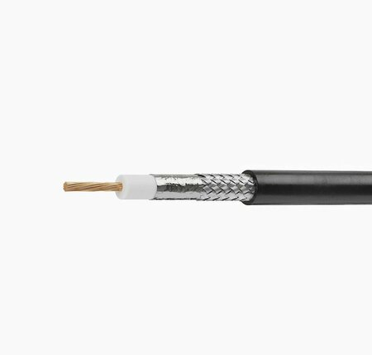

Рис 1. Коаксиальный кабель

**Трансиверы:**

* **Количество:** Каждому компьютеру требуется 1 трансивер. Поскольку в каждой комнате по 3 компьютера, потребуется 9 трансиверов.
* **Трансивер:** Трансивер модуль SFP+, 10GBASE-SW/SR, LC, mm, 850nm, 300m SFP-Plus-SR. LC.03
* **Цена:** 1 трансивер стоит 1300 рублей. Чтобы купить 9 трансиверов, нужно будет заплатить 1300 * 9 = 11700 рублей.
* **Где купить:** <https://market.yandex.ru/product--transiver-modul-sfp-10gbase-sw-sr-lc-mm-850nm-300m-sfp-plus-sr-lc-03/77537865?sku=102835398143&uniqueId=75432302&do-waremd5=YlVFsn3H40IOCCcyDnv0Dg&sponsored=1>

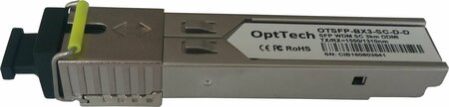

Рис 2. Трансивер

**Кабель (витая пара):**

* **Количество:** Чтобы подключить компьютеры к сети нужно около 2 метров витой пары. Так как у нас 9 компьютеров, то получаем, что нам нужно 9 * 2 = 18 метров.
* **Кабель:** Витая пара DEXP TP5c51UUTP025G.
* **Цена:** Минимальный размер данного кабеля 25 метров, за него нужно заплатить 450 рублей.
* **Где купить:** <https://www.dns-shop.ru/product/1dd728ebe3932ff2/vitaa-para-dexp-tp5c51uutp025g/>

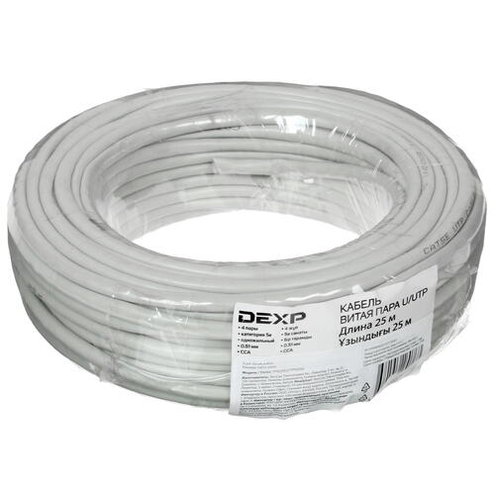

Рис 3. Кабель (витая пара)

**Коннекторы:**

* **Количество:** Нужно 2 коннектора на соединения 1 компьютера. Так что в итоге нам нужно 2 * 9 = 18 шт.
* **Коннектор:** Коннектор cat.5e UTP RJ45 штекер 8P8C, неэкранированный, быстрозажимной, 10 шт.
* **Цена:** 140 рублей 10 штук. Нам нужно минимум 18, следовательно 140 * 2 = 280 рублей.
* **Где купить:** <https://market.yandex.ru/product--konnektor-cat-5e-utp-rj45-shteker-8p8c-neekranirovannyi-bystrozazhimnoi-10-sht/1913087266?sku=102257551198&uniqueId=64619099&do-waremd5=WwcQ9VZuVenePkLCPKBWSQ&sponsored=1&nid=269135704>

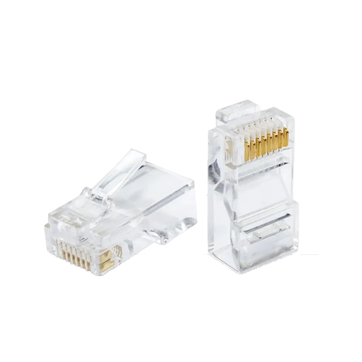

Рис 4. Коннекторы

**Терминаторы:**

* **Количество:** Нужно по одному терминатору на каждом конце коаксибельного кабеля для предотвращения отражения сигнала. Следовательно, нам понадобится 2 штуки, которые уже продаются в комплекте.
* **Терминатор:** HYR-0116X (GB-116X) (BNC-7017X) (BNC-E50P), Разъем BNC, штекер, терминатор 50 Ом
* **Цена:** Так как данные терминаторы уже продаются в комплекте по 2 штуки, нам нужно будет заплатить 210 рублей.
* **Где купить:** <https://market.yandex.ru/product--shteker-bnc-metall-na-kabel-pod-vint-2-shtuki/91834?sku=102419663473&uniqueId=81564410&do-waremd5=Hl_wQiKqjBs5raUrShtijg&sponsored=1>

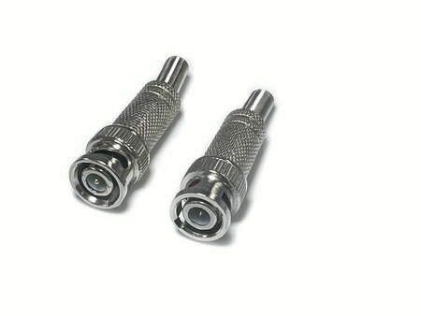

Рис 5. Терминаторы

**Кабельные стяжки:**

* **Количество:** В реальности, чтобы провода не занимали много места, могут пользоваться кабельными стяжками. Чтобы красиво уложить провода в 3 комнатах, думаю, должно хватить 30-40 стяжек, но для запаса возьмём значительно больше.
* **Стяжки:** Хомут стяжка для проводов / кабелей нейлоновый (кабельная стяжка) сверхпрочная Power Lock, 2,5х100мм.
* **Цена:** 100 рублей за 100 штук, чего более чем должно хватить для того, чтобы провести удобные кабель каналы.
* **Где купить:** <https://market.yandex.ru/product--stiazhka-khomut-neilonovaia-sverkhprochnaia-power-lock-2-5kh100-mm-komplekt-100-sht-chernaia-sonnen-607915/1820907029?sku=101952612349&uniqueId=1042681&do-waremd5=cQzSi_9EsNKQ_2kALUQM3g&sponsored=1&nid=69167>

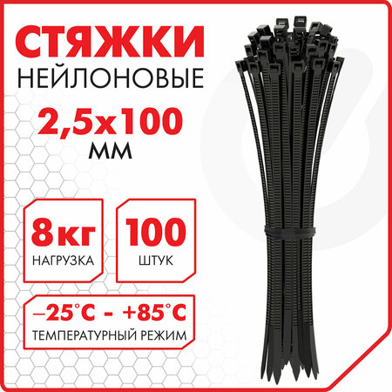

Рис 6. Кабельные стяжки

**3. Схема сети**

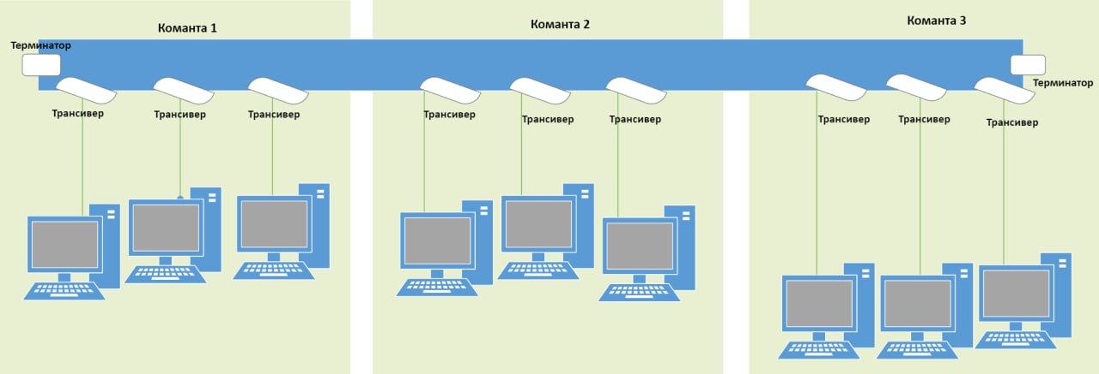

Рис 7. Схема сети

**4. Расчёт времени задержки и детектирования коллизий**

Задержка детектирования коллизий (PDV) определяется продолжительностью передачи кадра по самому длинному пути.

PDV = (НачСегмент + ЗадержкаРаспространения ∗ Длина) + (ПромежСегмент + ЗадержкаРаспространения ∗Длина) + ⋯ + (КонечныйСегмент + ЗадержкаРаспространения ∗ Длина)

Для расчёта были взяты справочные данные из методического пособия.

PDV = (11.8 + 0.0866 * 5) + (46.5 + 0.0866 * 30) + (46.5 + 0.0866 * 30) + (169.5 + 0.0866 * 5) = 280,362 нс.

Расчет сокращения межпакетного интервала показывает насколько сократиться интервал между двумя последовательными кадрами, переданными по самому длинному пути. Сокращение межпакетного интервала (PVV) определяется изменением длины кадра в начальном и промежуточном сегментах.

PVV = НачСегмент + ПромежСегмент + ⋯ + ПромежСегмент

Для расчета взяла справочные данные из методического пособия.

PVV = 16 + 11 + 11 = 38 нс.

**Вывод:** в ходе проектирования локальной сети на основе спецификации Ethernet 10Base-5 были приобретены важные практические навыки. Для сети, состоящей из трех комнат, была выбрана топология шины с использованием коаксиального кабеля RG-8 в качестве основной линии связи. Каждое устройство подключалось через трансивер, что соответствует стандарту 10Base-5. На концах коаксиального кабеля установлены терминаторы для предотвращения отражений сигнала.

Был проведен расчет задержки детектирования коллизий (PDV), основанный на времени распространения сигнала по самому длинному пути в сети. Согласно стандарту, максимальная задержка не должна превышать 575 наносекунд, а итоговый расчет показал 280,36 наносекунд, что соответствует нормам. Также был рассчитан полезный объем вещания (PVV), который отражает интервал между передачей последовательных пакетов по длинной линии сети. Максимально допустимое значение – 49 наносекунд, а расчетное значение составило 38 наносекунд, что также укладывается в допустимые пределы.

Работа позволила приобрести опыт не только в расчетах сетевых параметров (PDV и PVV), но и в подборе оборудования и материалов для создания сети, предусматривающей возможность дальнейшего расширения.